|  |  |  |  |  |  |
| --- | --- | --- | --- | --- | --- |
| **CURSO:** | **1º** | **MÓDULO:** | SISTEMAS OPERATIVOS MONOPUESTO | **EVALUACIÓN:** | 2 |
| **UNIDAD:** | **UT3** |  | | | |
| **ACTIVIDAD:** | **5** |  | | | |
| **ALUMNO:** | Nuria Gutiérrez Liaño | | | | |

**Inserta unas capturas de pantalla de cada operación realizada, recorta las ventanas para mostrar solamente la información estrictamente necesaria**.

**Una vez finalizado el ejercicio completamente tienes que subirlos a chamilo, para su calificación.**

1. **Crea una maquina virtual utilizando Virtual Box con las siguientes características:**

Procesador: 2 procesadores.

Memoria RAM: 1 Gbyte.

Almacenamiento:

Disco duro 1:

Tamaño: 100 Gbytes.

Tipo de archivo: VMDK (Dinámico)

Disco duro 2:

Tamaño: 80 Gbytes.

Tipo de archivo: VMDK (Dinámico)

1 Unidad de CD/DVD

Tarjeta de red: 1 Tarjeta de red, en modo NAT.

Inserta las capturas de pantalla necesarias de modo que se pueda observar el hardware de la máquina virtual)

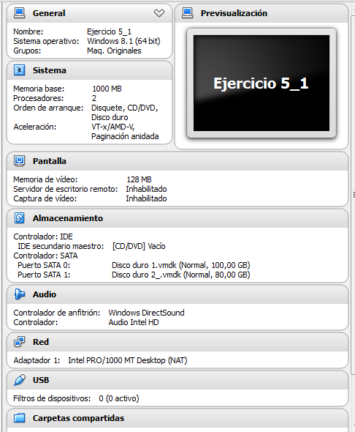

1. **Utilizando Virtual Box:**

En la máquina creada con Virtual Box queremos instalar los siguientes sistemas operativos. Para cada uno de los sistemas tienes que rellenar la hoja informativa sobre el sistema instalado:

_Windows 8.1 enterprise x_64

- Windows 10 y ubuntu 12.04 desktop (x86)

Queremos distribuir el espacio en los discos duros de la siguiente forma:

Disco 1 (100 Gbytes):

15 Gbyte: Instalación de Windows 8. (sistema de archivos: NTFS)

20 Gbytes: Instalación de Windows 10. (sistema de archivos: NTFS)

15 Gbytes: Instalación de Ubuntu 12.04 desktop. (sistema de archivos: ext 4)

1,5 Gbytes: Partición SWAP (Memoria virtual de Ubuntu)

Resto de espacio en disco: Partición destinada al almacenamiento de los datos de los usuarios de Ubuntu. (Sistema de archivos: ext4, punto de montaje: /home)

Disco 2: 20 Gbytes: Partición NTFS dedicada a almacenamiento para Windows 10 y windows 8.

**Instala los sistemas operativos a partir de las ISOS disponibles**

**Nombres de usuario y contraseñas para la instalación de los S.O.**

**usuario: primero**

**Contraseña: lamonda**

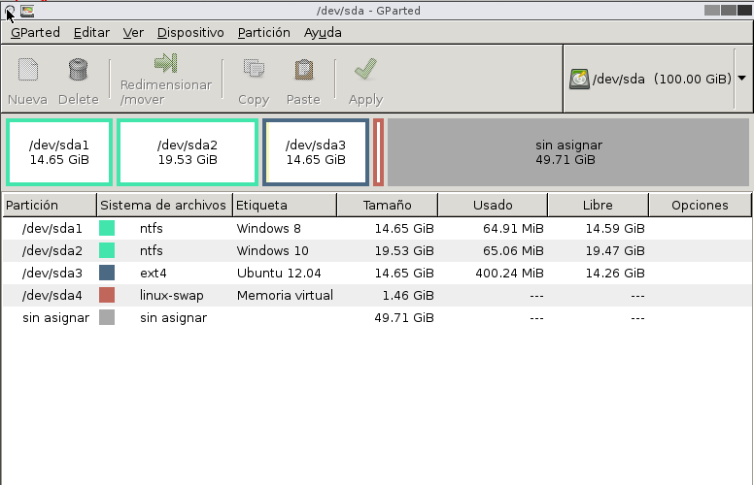

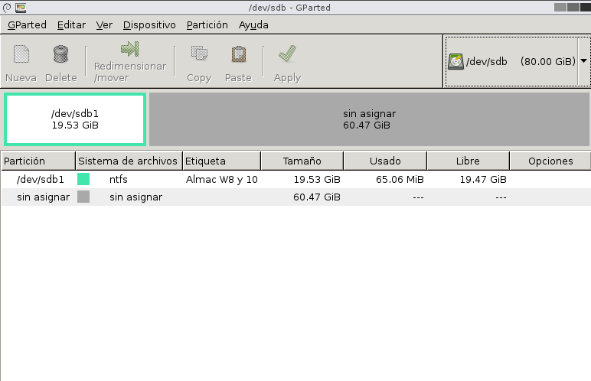

Inserta las capturas de pantalla necesarias para que se pueda observar el particionado del disco, así como los sistemas de archivos de cada partición.

Para que funcione la máquina virtual debemos primero (suele habilitarse por defecto)

